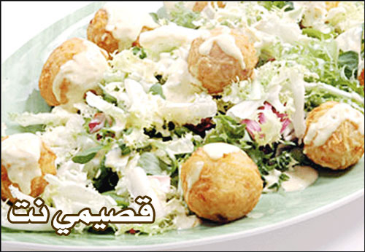

كرات البطاطس اللذيذة

المقادير

- بطاطس مسلوقة (الكمية وفق الرغبة)
- بطاطس مبشورة (غير مسلوقة)

> وللحشو
- جبن موتزريلا مبشور.
- زعتر جاف.
- لبنة.
- ملح وفلفل.
> الطريقة
- تهرس البطاطس المسلوقة مع البطاطس المبشورة جيدا حتى تندمج تماما.
- تخلط في وعاء آخر كل من اللبنة وجبن الموتزريلا والزعتر ويتبل الخليط بالملح والفلفل.
- يؤخذ كمية من الحشو، وتوضع به، ثم تقفل من اعلى مثل الكرة.

- يكرر السابق حتى انتهاء الكمية.
- تقلى كرات البطاطس المحشوة في زيت غزير ساخن حتى يصبح لونها ذهبيا.
- ترفع من الزيت وتوضع على منشفة ورقية حتى تمتص الزيت الزائد، وتقدم مع السلطة الخضراء

